Z A P I S N I K

42. sjednice Vijeća Mjesnog odbora „Janko Matko“ održane, 01. kolovoza 2024.,u 18:00 sati u prostorijama mjesne samouprave Mjesnog odbora „Janko Matko“, Zagreb, Ulica Franje Horvata Kiša 12

NAZOČNI ČLANOVI VIJEĆA:
- Vesna Špiljar
- Katarina Jurak
- Ivan Jurak
- Nada Špoljarić
5. Pavao Škoko Gavranović

Predsjedava Vesna Špiljar, predsjednica Vijeća.

Predsjednica VMO Vesna Špiljar otvara 43. sjednicu Vijeća Mjesnog odbora „Janko Matko", pozdravlja nazočne te konstatira da sjednici prisustvuje 5 od ukupno 5 članova Vijeća.
Predsjednica na glasanje daje zapisnik s 42. sjednice te konstatira kako je zapisnik, bez rasprave, jednoglasno usvojen

Na prijedlog predsjednice Vijeće jednoglasno utvrđuje

D N E V N I R E D:

- Aktualna komunalna problematika
- Razno: izvješća, pitanja i prijedlozi.

Ad. 2) Aktualna komunalna problematika

Vijeće je suglasno sa zahtjevom stranke za potrebom rasvjete na parkiralištu iza nebodera u ulici Šime Starčevića te jednoglasno donosi

Zaključak
o uvrštavanju izgradnje nove rasvjete na parkiralištu u Ul. Šime Starčevića

- Vijeće Mjesnog odbora „Janko Matko“ predlaže Vijeću Gradske četvrti Peščenica-Žitnjak da u Programa građenja komunalne infrastrukture na području Grada Zagreba za naredno razdoblje uvrsti:

- izgradnju javne rasvjete u Ul. Šime Starčevića (iza nebodera) na k.č. 609/3 k.o. Žitnjak

- Ovaj zaključak dostavit će se na daljnje postupanje Vijeću Gradske četvrti Peščenica - Žitnjak.

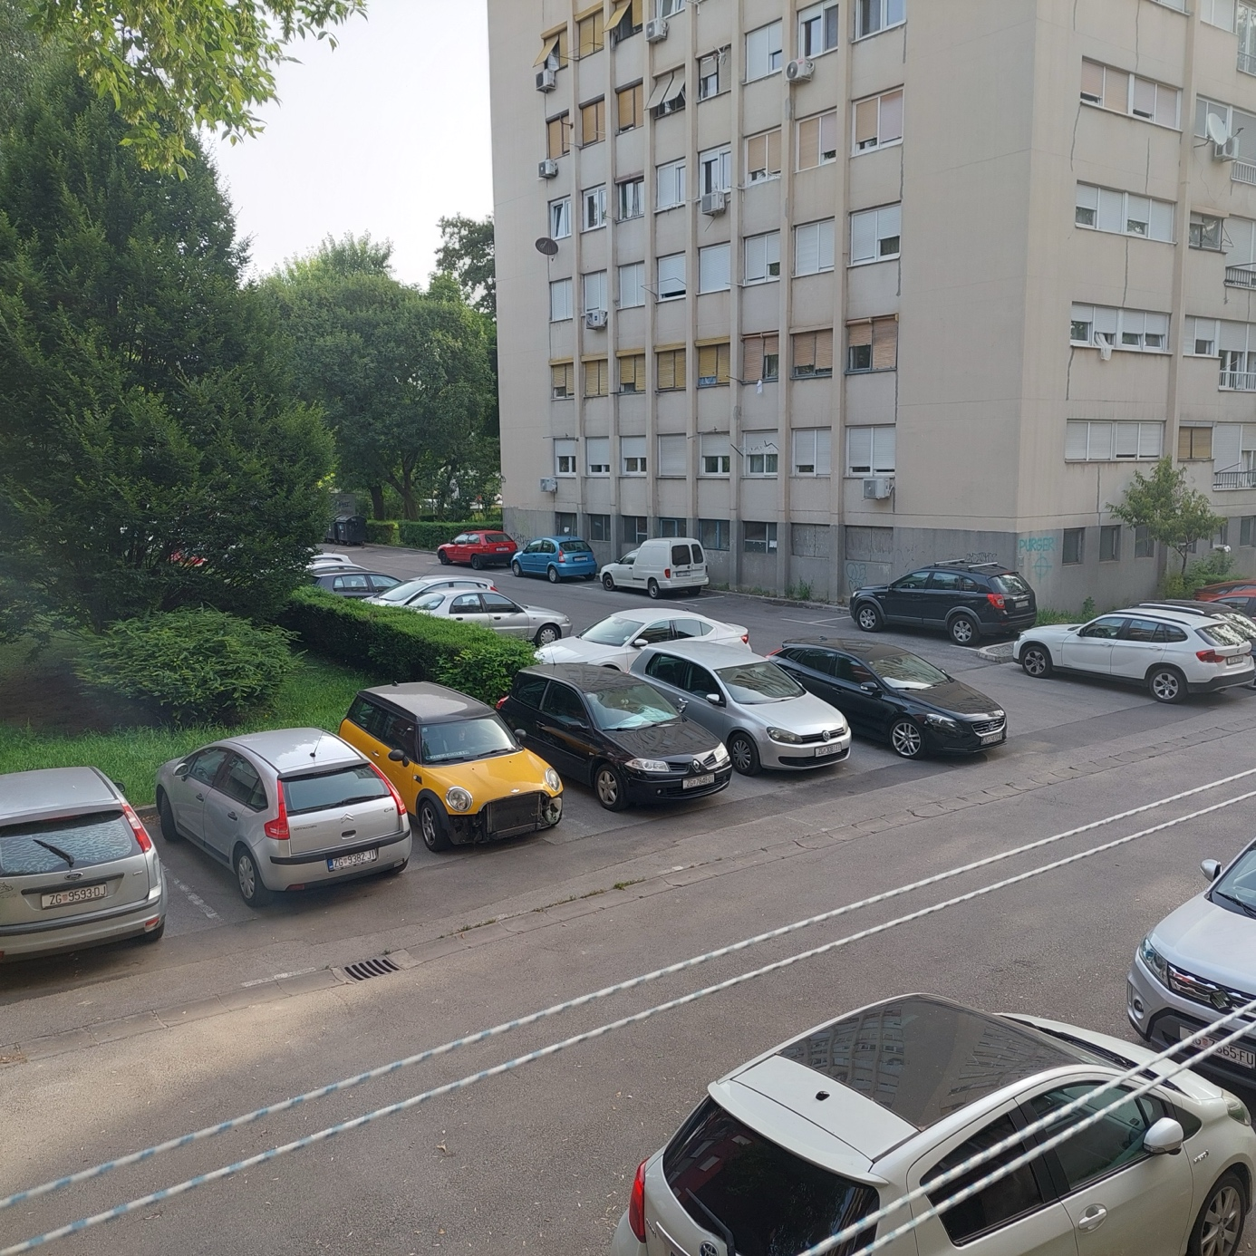

Ad. 3) Razno: izvješća, pitanja i prijedlozi

Vijećnici su izvješća primili na znanje, pitanja niti prijedloga nema.

Budući da je dnevni red iscrpljen te da nije više bilo pitanja, predsjednica zaključuje sjednicu.

Sjednica je završena u 18:30

Zapisnik vodila i sastavila: Vesna Špiljar

KLASA: 024-08/24-003/1374
URBROJ: 251-13-11-11/002-24-4
Zagreb, 1. kolovoza 2024.

Predsjednica

Vijeća Mjesnog odbora
„Janko Matko“


Vesna Špiljar

